**2023中華電信數位創新應用系列賽**

**5G創新應用大賽**

**5G 無人機之交通事故前哨偵查系統**

**5G UAV Traffic Accident Outpost Detection System**

**隊伍名稱：杜老爺冰淇淋**

**中 華 民 國 １１２ 年 8 月 30 日**

**目錄 (Contents)**

**1.主題說明……………………………………………………………………3**

**2.作品特色……………………………………………………………………4**

**3.設計理念……………………………………………………………………6**

**4.架構說明........................................................................................................6**

**5.使用情境……………………………………………………………………7**

**6.商業模式…………………………………………………………………....8**

**7.預期成果……………………………………………...…………………….9**

**8.開發工具及其他相關說明……………………………..…………………..10**

**9.未來展望…………………………………………..………………………10**

**10.參考資料………..………………………………..……………………....11**

1. **主題說明**

我們的項目旨在充分利用5G技術的獨特優勢，尤其是其極低的延遲和高速傳輸特性。這種低延遲的優勢使我們能夠實現即時的派遣系統，以應對各種緊急情況和救援操作。無論是在自然災害中、醫療緊急情況下，還是其他迫切需要救援的情況下，我們的系統能夠在幾毫秒內做出反應並迅速派遣無人機或其他救援資源，以提供關鍵的支援和救助。這種高速度的派遣系統將大大提高應急響應的效率，並有望挽救生命和財產，使我們的社會更加安全和強大

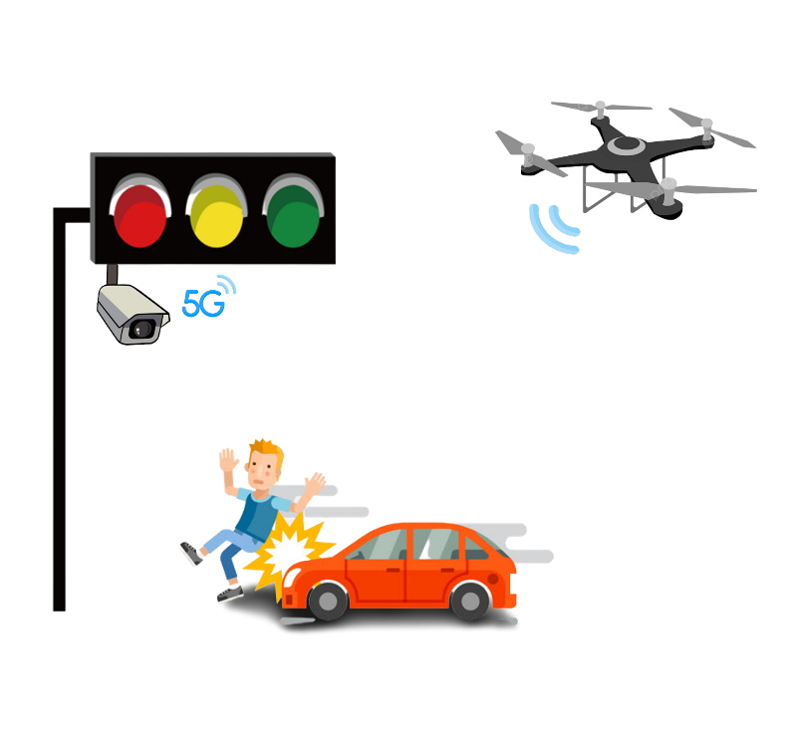

圖1 5G 無人機之交通事故前哨偵查系統

**2. 作品特色**

我們的作品有著一系列獨特特點，讓我們在應對災難和緊急情況中脫穎而出。首先，我們利用5G的即時視訊串流技術，實現了無人機即時高清視訊傳輸。這不僅使救援人員能夠遠程實時觀察災難現場的情況，迅速做出決策，還為災難現場提供了實時的情報，有助於更精確的救援行動。此外，我們開發了一個高效的無人機部署演算法，能夠確保無人機在最短的時間內迅速抵達災難現場，這是關鍵時刻的生命救援所需。

我們的系統不僅提供了即時視訊傳輸，還具有多功能性。無人機不僅能夠傳遞實時信息，還能運送急需物資，提供必要的醫療或救援用品，以及安撫受災民眾。這種多功能性使我們能夠全面應對災難，為救援行動提供更多選擇，同時提高了應對災難的效率和速度。我們的作品整合了5G技術、即時視訊、高效無人機部署和多功能性，為災難救援帶來了一個全新的水平。我們堅信這將有助於拯救更多生命，減少災難帶來的損失，並為人們提供更快速、更全面的緊急救助，這也是我們想在智慧巡檢中的達成目標。

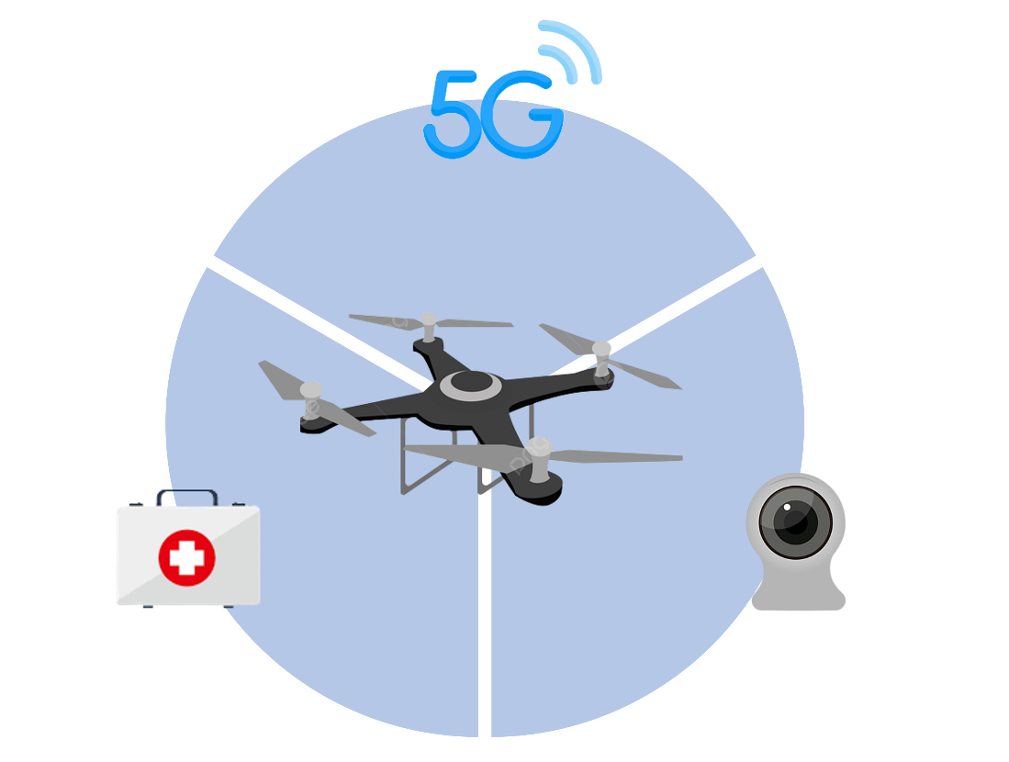

圖2 無人機融合5G及視訊串流並可運送緊急醫療物資

**3. 設計理念**

我們的設計理念融合了先進的交通大數據和高效的調撥演算法，為無人機派遣和救援行動帶來了一個全新的層次。我們不僅依靠5G技術的即時視訊串流，還在無人機派遣方面引入了智能預先調撥。這意味著在災難或事故發生後，我們的系統能夠通過交通大數據分析迅速識別出最佳的無人機派遣路徑，以最短的時間抵達事故現場，進行初步偵查。這種預先調撥不僅提高了反應速度，還確保了救援行動的效率和準確性。

當無人機抵達事故現場後，我們利用5G即時視訊串流技術，將高清畫面傳送給派遣單位。這不僅讓派遣單位能夠實時了解災難現場的情況，更提供了視覺上的重要信息，有助於更好地制定救援策略。同時，無人機還能運送基礎的醫療物資，這對於迅速提供急需的醫療援助至關重要。這種多功能性確保了我們的系統能夠應對各種緊急情況，從而提供了更全面的緊急救助。

**4. 架構說明**

無人機：S680四軸無人載具機

搭載了樹莓派Raspberry Pi 4、webcam、5G Dongle、樹梅派專用顯示器3.5inch Raspberry pi screen

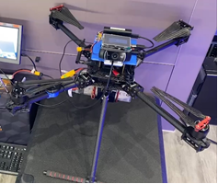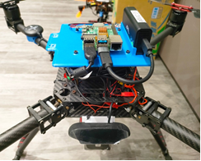

圖3 無人載具機 圖4 無人載具機上層

Block diagram

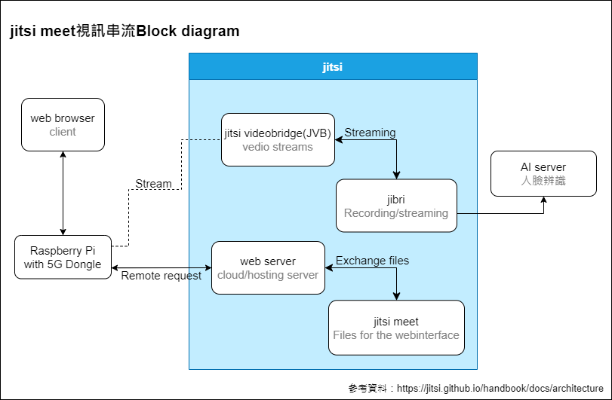

圖5 jitsi meet 視訊串流Block diagram

**5. 使用情境**

在我們的車禍應急情境中，當交通攝影機偵測到車禍發生時，我們的系統啟動了迅速的應對程序。無人機，事先配置好並位於最近的基地，被立即調度，以在一分鐘內迅速抵達車禍現場。這種快速反應的時間對於車禍救援至關重要，因為在這種情況下，每一秒都可能影響到生命的存亡。

無人機利用5G的低延遲特性，立即將車禍現場的實時視訊傳送給派遣單位和當地的警察局。這提供了現場情況的關鍵視覺信息，幫助救援人員更好地理解事故情況，迅速制定救援策略。同時，無人機也能夠與當地醫院建立通信，透過視訊串流讓醫院的醫護人員了解車禍受傷者的情況。醫院可以立即詢問受傷者的狀況，並提供急救指導，有助於提供迅速的醫療援助。

除了提供視訊信息，無人機也可以在現場協助指導目擊者和車禍受傷者。透過高清攝像頭和5G視訊串流，無人機可以為他們提供即時的指示，協助附近民眾為傷者進行緊急處理和應對措施。

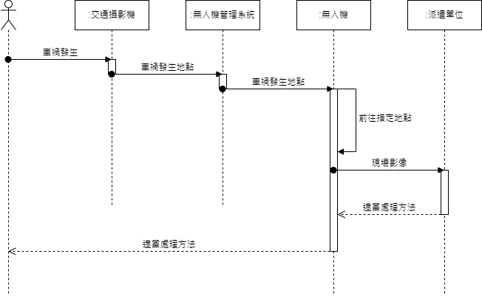

圖6 5G 無人機之交通事故前哨偵查系統循序圖

**6. 商業模式**

我們的商業模式基於訂閱制服務，旨在提供一個全面的無人機救援和巡警解決方案。這個模式的核心是為政府機構、紅十字和其他類似的民間公益組織提供持續的支持和價值。我們了解這些組織在應對災難和緊急情況中的重要作用，因此我們致力於提供一個可靠且全面的工具，以增強他們的應急能力。

我們的訂閱服務包括多個方面，其中之一是日常維護無人機零件。我們確保無人機在需要時保持最佳運行狀態，這對於應對突發事件至關重要。此外，我們通過後臺軟體更新持續改進和升級我們的系統，以確保它們保持在技術的前沿，滿足不斷變化的需求。

未來，我們計劃將我們的系統擴展到其他相關產業，如無人機巡警。這意味著我們的技術可以應用於更廣泛的領域，包括城市安全監控、邊境巡邏等。我們相信這種擴展將為我們帶來更多的商業機會，同時也為社會提供更多的安全保障。

**7. 預期成果**

我們的目標是實現極高的效率和速度，以應對緊急情況。我們期望在一分鐘內完成整個過程，包括偵測事故、迅速進行情況判斷、以及即時派遣無人機。這個一分鐘的時間窗口是我們的關鍵指標，因為在緊急情況下，每一秒都極為寶貴，可能關係到生命的拯救。

除了快速的反應時間，我們還著重在低延遲的視訊通話。我們的系統設計能夠即時建立高品質的視訊連接，以確保救援人員、醫療專業人員和其他相關方能夠在實時中觀察和評估情況。這種低延遲通訊有助於確保救援行動的協調和執行更加順暢，提高了應對緊急情況的效能。

8**.開發工具及其他相關說明**

1.Python

2.Vscode

3. Geany

4. Node-RED

5. raspberry pi

9.未來展望

智慧巡警：

智能巡檢：未來，我們的系統將進一步發展，實現更智能化的巡警。無人機可以配備先進的感測技術，例如高解析度攝像頭、紅外線攝像機、聲納儀器等，以實時監視城市的各個角落。

預測和預警：系統將結合機器學習和人工智慧技術，以分析城市的交通模式、行人流量、天氣情況等數據，並預測潛在的安全問題。這將使警務部門能夠在事件發生之前採取預防措施。

協同作戰：無人機和地面巡警將更緊密地協同工作，實現更高效的城市安全監控和應對。無人機可以為巡警提供即時視覺信息，幫助他們更好地應對不同情況。

圖五 城市智慧巡警

海邊緊急救生員：

水域監視：系統將擴展到水域監視，包括海灘、游泳區域和湖泊等。無人機可以配備浮標感應器和救生浮標，以及具有良好防水性能的攝像頭，實現對水域的即時監視。

快速救援：無人機能夠在事故或危險情況發生時快速響應，並迅速提供救援工具，例如浮標、救生圈或甚至自動充氣救生艇。

生命探測：未來，無人機可能配備生命探測技術，例如熱成像攝像頭，以幫助搜救人員迅速定位溺水者或需要救援的人。

圖六 海邊緊急救生員：

總體展望：

數據分析和城市安全：系統將持續蒐集、分析城市的大數據，以改善城市的安全性和緊急應對。這包括分析交通模式、天氣變化、事件歷史等數據，以改進應急計劃。

地理信息系統（GIS）整合：將系統整合到GIS中，可以實現更好的地理定位和導航，以提高救援和巡警的效率。